Заклад вищої освіти  "Відкритий  міжнародний УНІВЕРСИТЕТ  розвитку людини  "УКРАЇНА" | 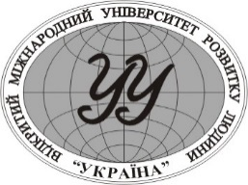 | Higher Education Institution  "Open  International UNIVERSITY  of Human Development  "UKRAINE"
Україна, 03115, Київ, вул. Львівська, 23-422-50-33

ЗАСІДАННЯ ВЧЕНОЇ РАДИ
(у режимі ZOOM)

28 березня 2025року ауд. 2Л-3).

ПОРЯДОК ДЕННИЙ

- Про затвердження Правил прийому до Університету «Україна» на навчання для здобуття вищої та фахової передвищої освіти в 2025 році.

Доповідач: Веденєєва О. А.

2. Про затвердження Концепцій освітньої діяльності для запровадження нових спеціальностей Університету «Україна».

Доповідач: Коляда О. П.

3. Про затвердження нової редакції положення Університету «Україна.

Доповідач: Коляда О. П.

4. Різне.

